Despliegue de Aplicaciones Web JavaEE en entorno local Windows y en entorno remoto Linux además de en la nube con Jelastic

Diego Vera Isabel

DESPLIEGUE DE APLICACIONES WEB JAVAEE

PRACTICAS DESPLIEGUE DE APLICACIONES WEB

INDICE DEL TRABAJO

1. CREACION DE APLICACIONES WEB JAVAEE 3

2. DESPLIEGUE EN EL SERVIDOR LOCAL WINDOWS 5

3. DESPLIEGUE EN UN SERVIDOR REMOTO LINUX 6

4. DESPLIEGUE EN LA NUBE JELASTIC 13

5. DESPLIEGUE EN LA NUBE JELASTIC DESDE ECLIPSE 18

6. DESPLIEGUE EN LA NUBE JELASTIC DESDE NETBEANS 18

# CREACION DE APLICACIONES WEB JAVAEE

Aplicación sin conexión a Base de datos

En este punto vamos a mostrar las 2 aplicaciones realizadas para el trabajo. Una de ellas consta de un formulario que se dirigirá a un Servlet donde se mostrarán los datos introducidos y la dirección IP local y remota que será la misma en este caso al ser un despliegue local como se puede ver en las imágenes siguientes.

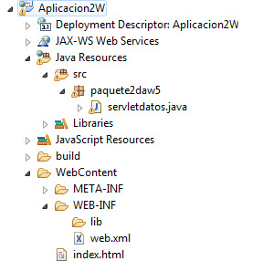

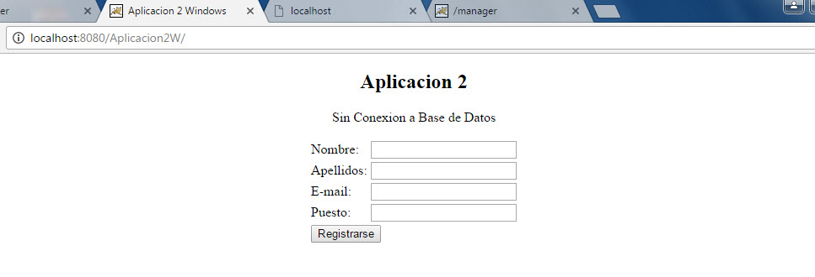

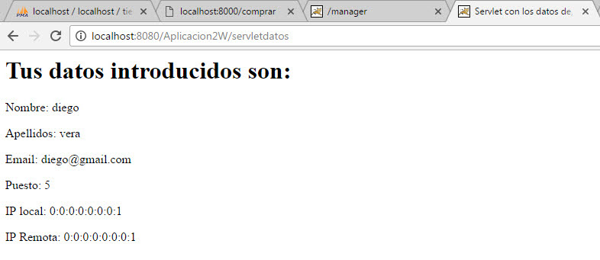

Aplicación con conexión a Base de Datos

En esta aplicación con base de datos, nos hemos servido de la base de datos creada para el proyecto de Laravel de la Asignatura “Despliegue Web en Entorno Servidor” llamada tienda en la que podemos encontrar una serie de productos. Dicha aplicación realizará una consulta de todos los productos y otra consulta en la que solo se obtengan aquellos que poseen stock en el almacén como se puede ver a continuación.

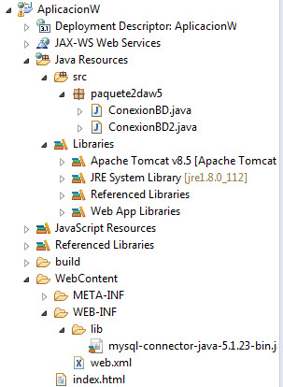

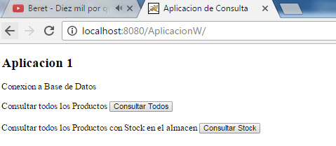

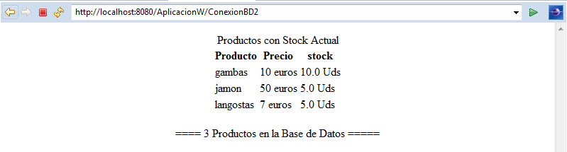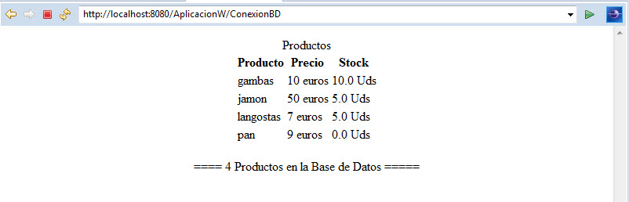

# DESPLIEGUE EN EL SERVIDOR LOCAL WINDOWS

Como ya hemos visto en el punto anterior, las aplicaciones realizadas funcionan correctamente y para su despliegue en un servidor local Windows bastaría con poner los ficheros WAR conseguidos al exportar los proyectos en la carpeta *webapps* de Tomcat.

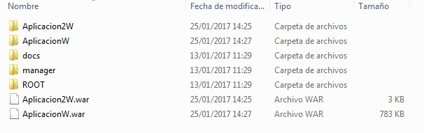

Esto produce que al levantar el servidor de Tomcat se creen las carpetas de los proyectos de los ficheros .war haciendo posible ejecutar las aplicaciones en el navegador como se ha mostrado antes a través de las direcciones:

*- Sin Base de Datos:* localhost:8080/Aplicacion2W

*- Con Base de Datos:* localhost:8080/AplicacionW

De esta forma hemos desplegado ambas aplicaciones y si entramos a la URL localhost:8080/manager e introducimos las credenciales de usuario (root) y contraseña (root) podemos comprobar que aparecen las 2 aplicaciones desplegadas.

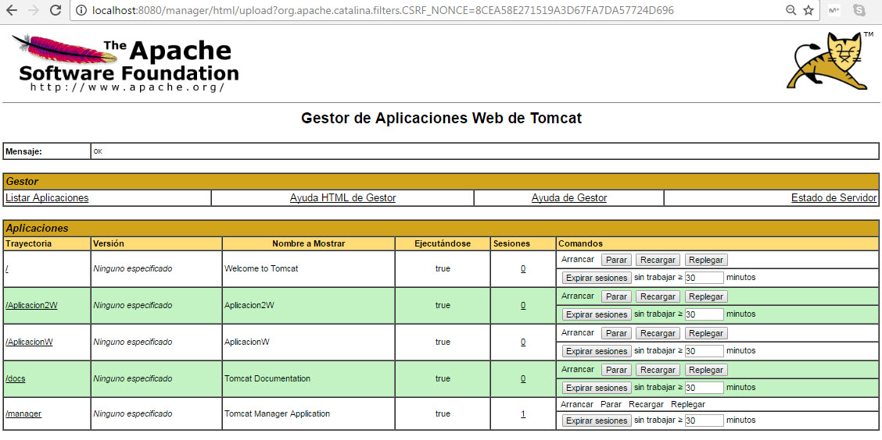

# DESPLIEGUE EN UN SERVIDOR REMOTO LINUX

En cuanto al despliegue en un servidor remoto Linux hemos tenido que desplegar una aplicación en un alojamiento virtual creado por nosotros mismo y desplegar la otra en la dirección ROOT (10.0.5.1:8080) cargándola directamente en vez de la página principal de Tomcat. Además de esto, una de ellas se desplegará solo a través de conexiones seguras https.

Alojamiento Virtual

Para crear una alojamiento virtual primero tenemos que crear un directorio donde vamos a meter nuestra aplicación en /var/lib/tomcat8. En nuestro caso le hemos dado todos los permisos a aplicacion1linux para poder a través de WinSCP copiar los archivos en esa carpeta donde introduciremos el archivo .war de la aplicación.

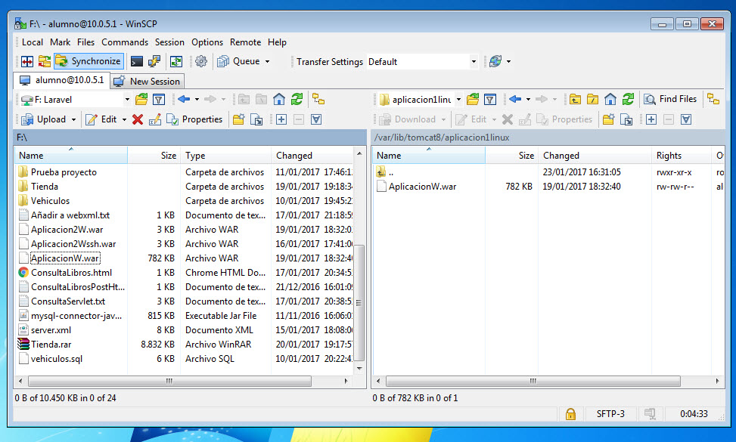

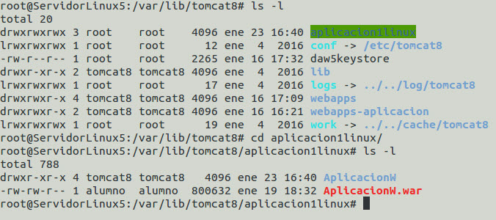

Después de hacer esto, necesitamos modificar el fichero server.xml de /var/lib/tomcat8/conf añadiendo al final del host por defecto, un nuevo host con la dirección IP de la máquina de Linux y la carpeta recién creada donde hemos insertado el archivo .war.

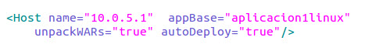

De esta forma, y tras reiniciar Tomcat con el comando “sudo service tomcat8 restart”, si entramos a localhost:8080/manager podemos comprobar que se ha desplegado la aplicación pudiendo probarlo desde la maquina remota a través de la URL 10.0.5.1:8080/AplicacionW

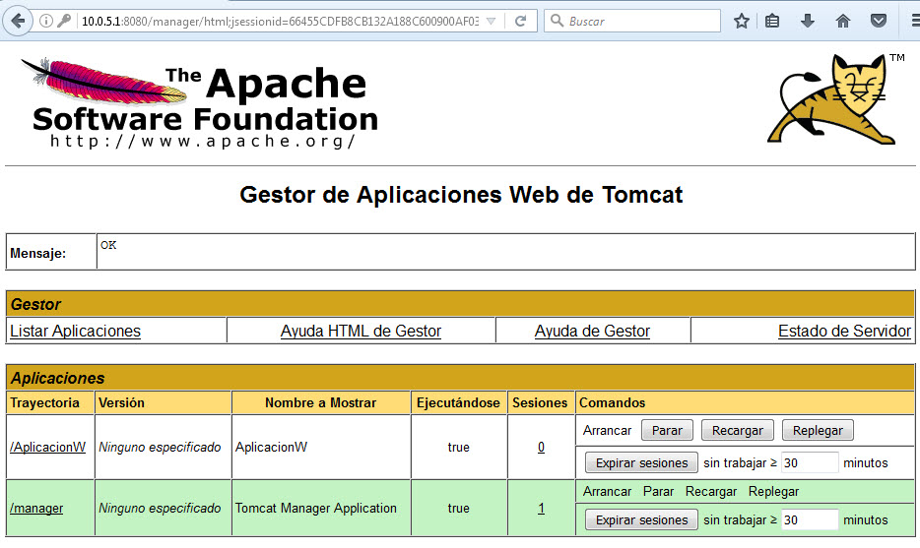

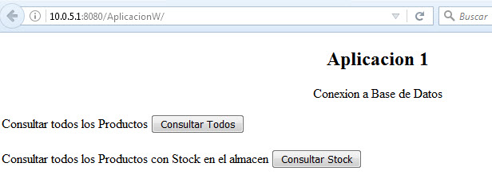

ROOT Context

Para desplegarlo en el ROOT Context de forma remota, debemos copiar la carpeta de la aplicación que ha aparecido al desplegar el archivo .war a la ruta /usr/share.

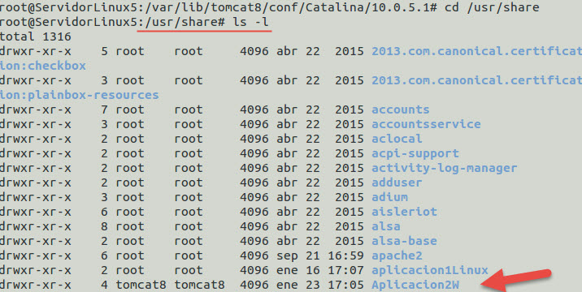

Posteriormente nos dirigiremos a /var/lib/tomcat8/conf/Catalina y podemos ver que nos ha creado un directorio con la dirección IP que hemos puesto en el Alojamiento virtual.

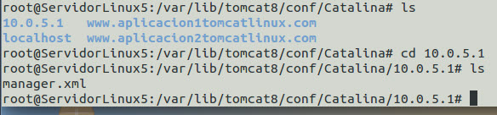

Lo que vamos a necesitar para desplegarlo de forma remota en el ROOT Context es copiar el archivo ROOT.xml de /var/lib/tomcat8/conf/Catalina/localhost a /var/lib/tomcat8/conf/Catalina/10.0.5.1 cambiando la dirección donde apunta la carga a /usr/share/aplicacion1linux. Para acabar reiniciamos el Tomcat.

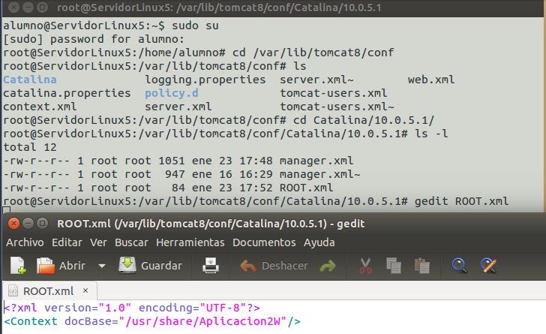

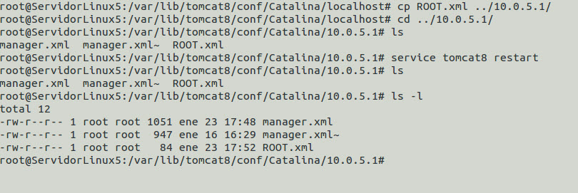

Si probamos ahora a poner la dirección 10.0.5.1:8080 comprobamos que nos muestra la aplicación que hemos puesto en /usr/share.

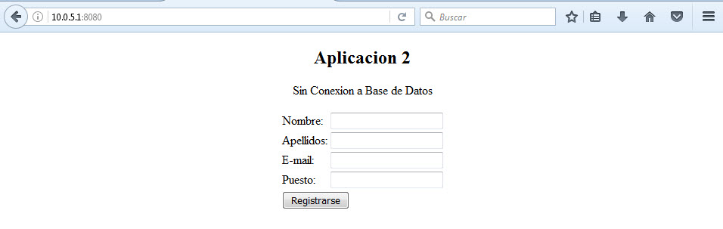

Aplicación por Https

Tras configurar el fichero hosts y hostname de la ruta /etc con el nombre del equipo y el dominio como se muestran en las imágenes siguientes es necesario crear una keystore a través del siguiente comando introduciendo algunos parámetros:

keytool -genkey -alias tomcat -keyalg RSA –keystore /var/lib/tomcat8/daw5keystore

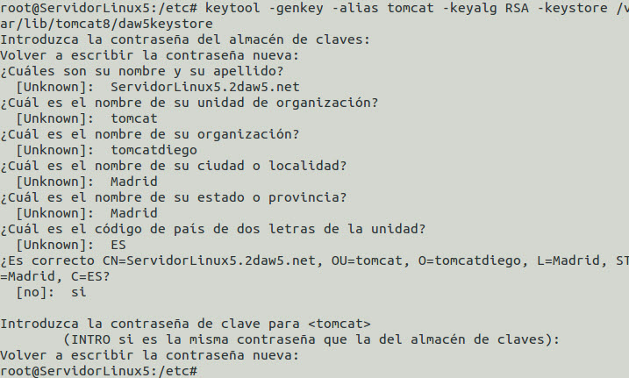

Aquí hemos introducido la contraseña “alumno” en ambas, y tras descomentar en el archivo server.xml lo referente a conexiones https con el puesto 8443, comprobamos que seguimos pudiendo acceder a través del puesto 8080 aún a la aplicación.

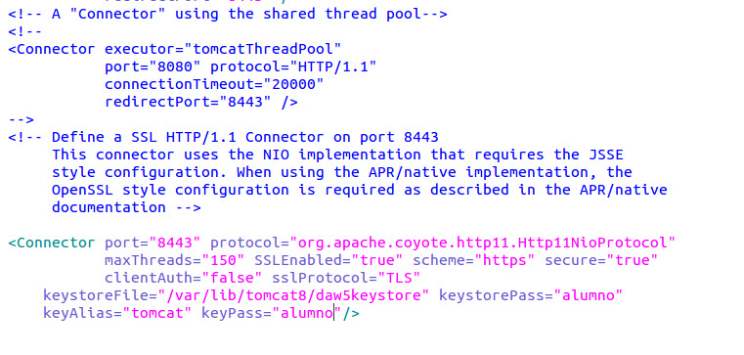

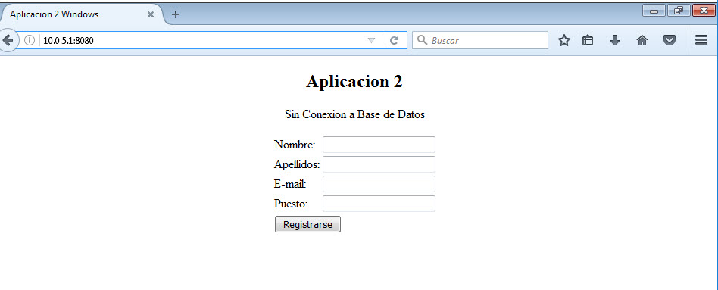

Como hemos visto se sigue pudiendo acceder asique solo falta incluir en el fichero web.xml de la aplicación la conexión por https. En ese fichero añadimos lo siguiente antes de cerrar </web-app>:



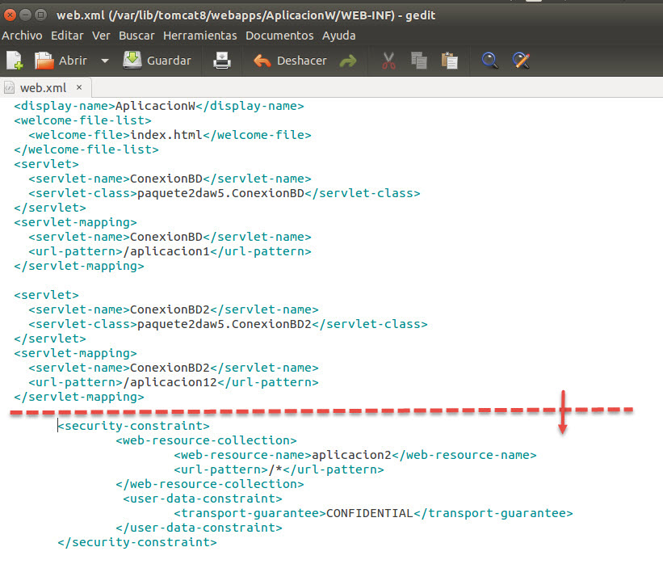

Tras hacer esto reiniciamos el Tomcat y probamos la conexión en local y remoto mediante https, donde nos dirá que no es seguro y añadiremos ese sitio como excepción para que acceda.

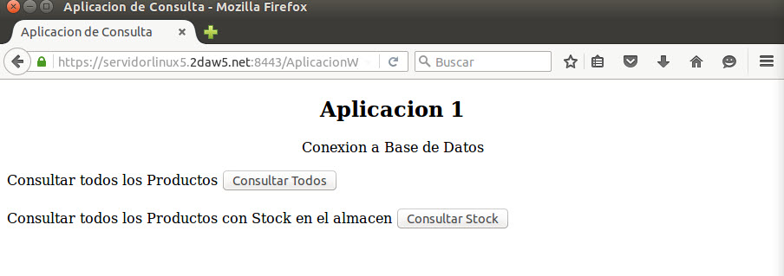

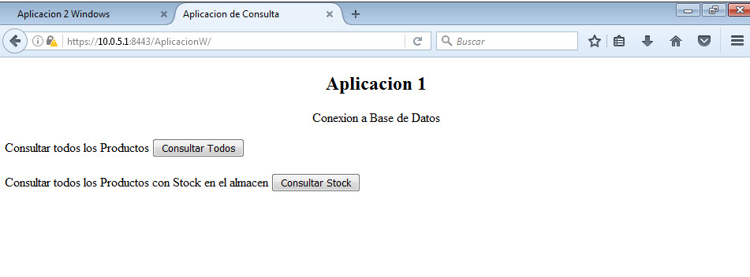

# DESPLIEGUE EN LA NUBE JELASTIC

En este punto del trabajo desplegaremos la aplicación en Jelastic desplegando nuestras aplicaciones en diferentes contextos o entornos. Una de ellas se desplegara en el ROOT Context. Además una de ellas deberá ser desplegada con su correspondiente Base de Datos.

NOTA: Las conexiones https no son posibles realizarlas con cuentas de prueba como muestra la siguiente imagen.

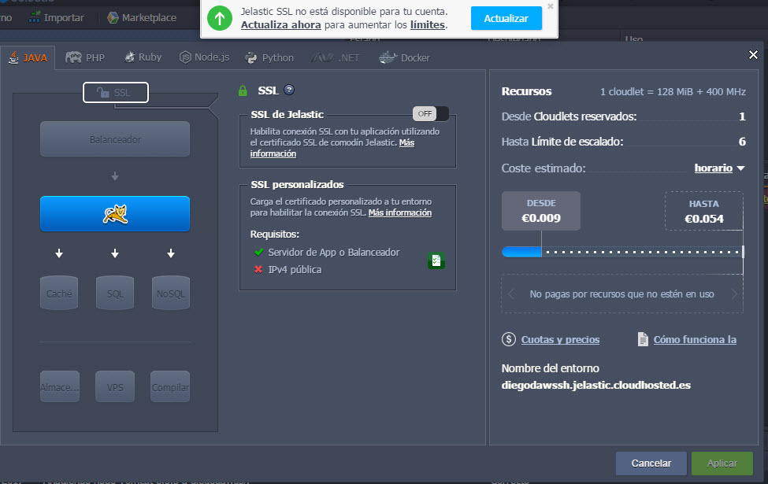

Despliegue en contexto o entorno

Una vez registrados con nuestro correo y con el pin que recibimos en el teléfono móvil, creamos un entorno con tomcat 8.5.3, java 8 y además MariaDB 10.1 con el nombre de entorno que nosotros decidamos. 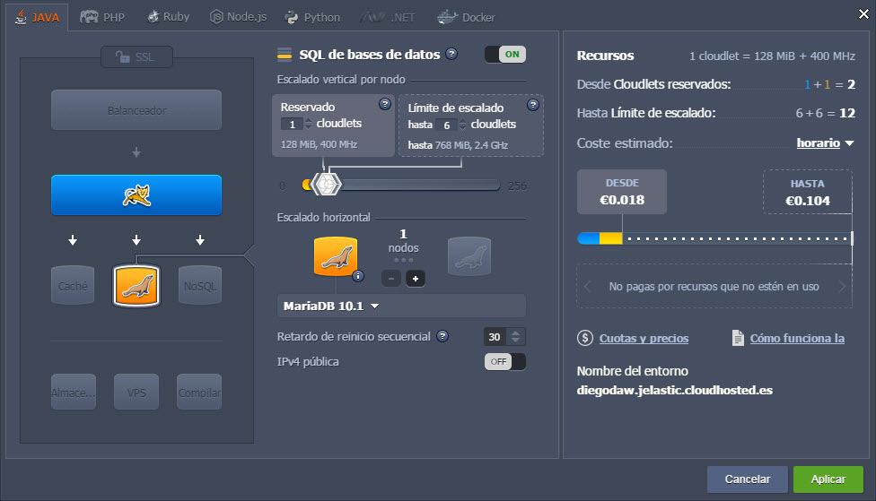

Acto seguido en el menú inferior le damos a cargar y elegimos el fichero .war de la aplicación.

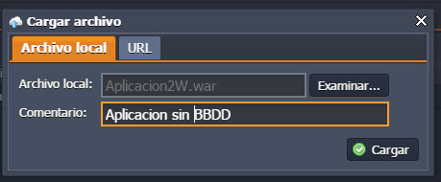

Posteriormente sobre el icono amarillo elegimos con que nombre vamos a desplegar nuestra aplicación como se muestra aquí de un caso más adelantado al punto actual.

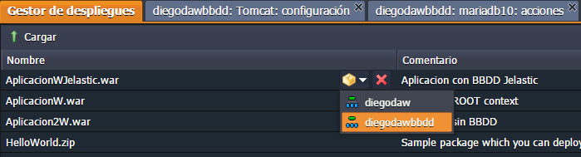

En este caso para Aplicacion2W hemos elegido diegodaw con el nombre aplicacion2.

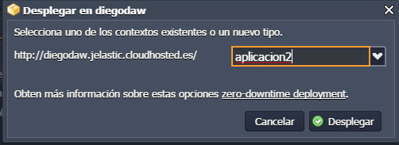

Esperamos a que acabe y le damos a abrir en el navegador sobre el contexto que nos acaba de crear con la aplicación.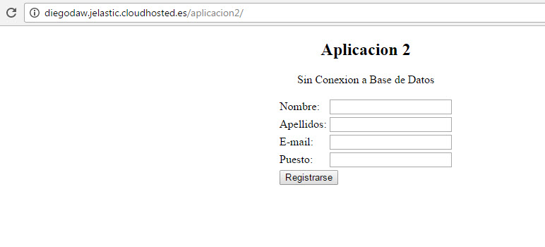

Despliegue en ROOT Context

En este caso subimos el nuevo archivo .war de la aplicación que queremos desplegar y hacemos los pasos anteriores con un cambio. En el momento en el que elegimos el nombre en el que vamos a desplegar la aplicación, no escribimos nada y lo dejamos vacio poniéndose solo como ROOT.

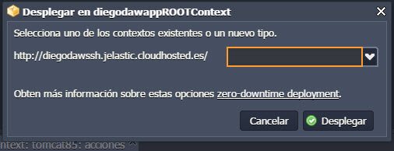

De esta forma, vemos que el menú se nos queda con 2 contextos diferentes y 2 entornos diferentes para cada uno.

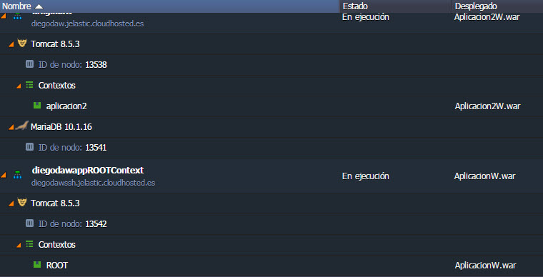

Aplicación con Base de Datos

Tras entrar en el nodo MariaDB con el usuario y contraseña que nos ha llegado al correo, creamos la Base de Datos.

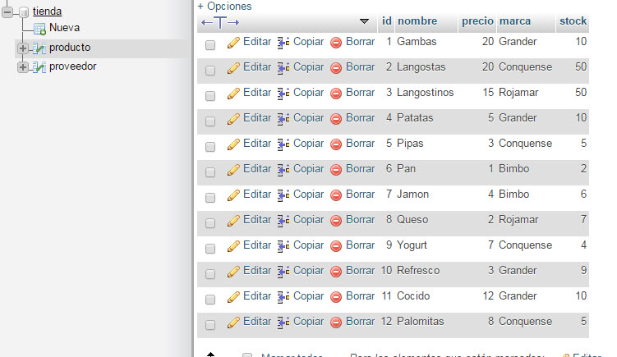

En el Servlet de la aplicación cambiamos la url y usuario y contraseña como se puede ver en la imagen inferior.

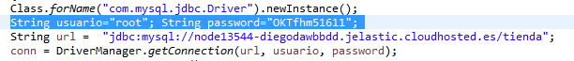

Desplegamos la aplicación en el contexto creado para la Base de datos y probamos la conexión.



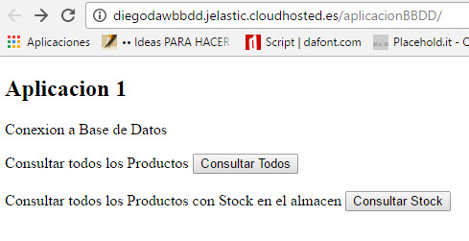

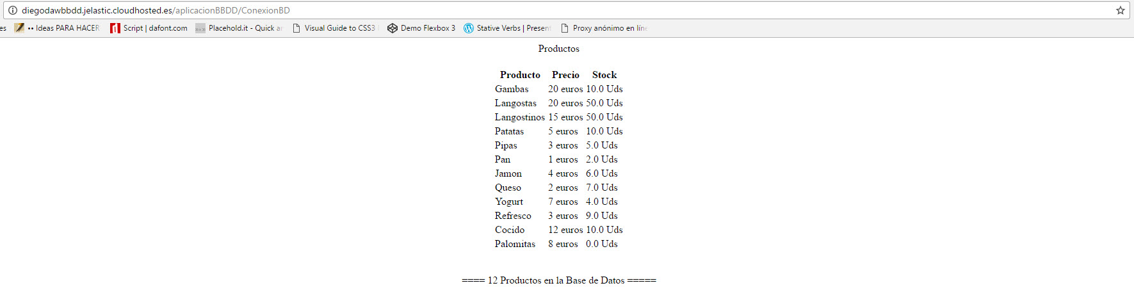

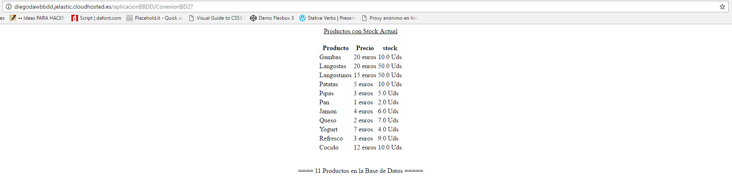

# DESPLIEGUE EN LA NUBE JELASTIC DESDE ECLIPSE

Una vez instalado el botón del pluggin de Jelastic para Eclipse, nos pedirá que introduzcamos las credenciales de conexión como vemos en la imagen siguiente.

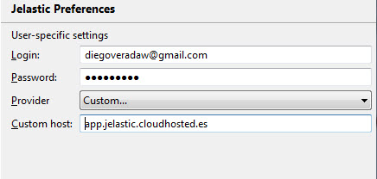

Tras crear nuestro proyecto, seleccionamos la opción de Jelastic que aparece al pulsar botón derecho sobre el proyecto donde podemos elegir el entorno en el que la desplegamos.

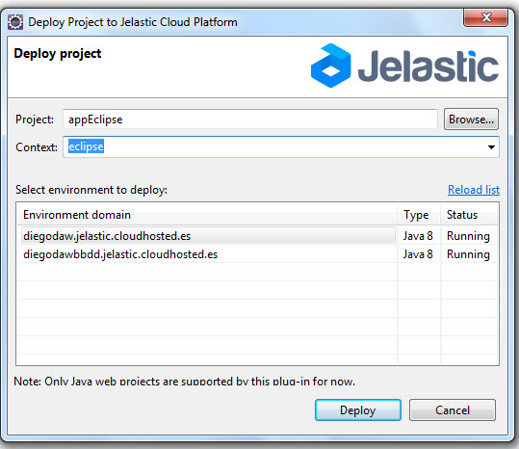

Tras darle a deploy en la parte inferior en la ventana Jelastic si la hemos puesto que se muestre nos quedara nuestra aplicación insertada en el entorno que hemos decidido tal y como se ve en la imagen inferior.

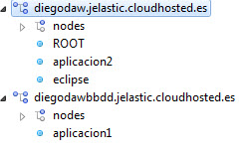

Pulsando botón derecho sobre el nuevo entorno (eclipse) y lo lanzamos en el navegador de eclipse aparecerá el proyecto desplegado.

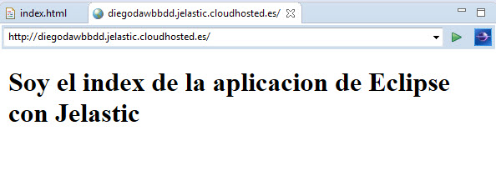

NOTA: Aunque debería aparecer con la extensión /eclipse, finalmente el intento de desplegarlo se realizó en ROOT.

# DESPLIEGUE EN LA NUBE JELASTIC DESDE NETBEANS

En este caso, para desplegar desde Jelastic en NetBeans instalamos el pluggin de Jelastic. A continuación en prestaciones elegimos un nuevo cloud que será Jelastic y nos aparecerá la pantalla donde introducir las credenciales de la aplicación.

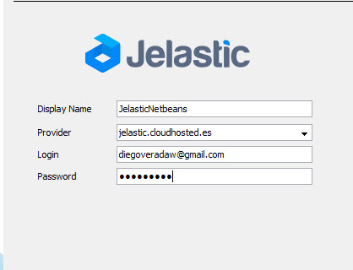

Una vez introducidas correctamente podremos ver los diferentes entornos que tenemos así como los contextos que dentro de él podemos encontrar. Aquí. Solo es necesario darle con el botón derecho sobre el proyecto y cliquear en deploy para ejecutarlo como se muestra también a continuación.

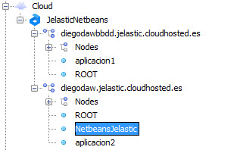

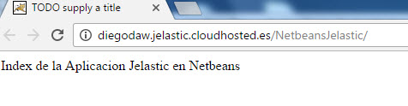

Para finalizar, si entramos en Jelastic y miramos nuestros entornos encontraremos lo siguiente:

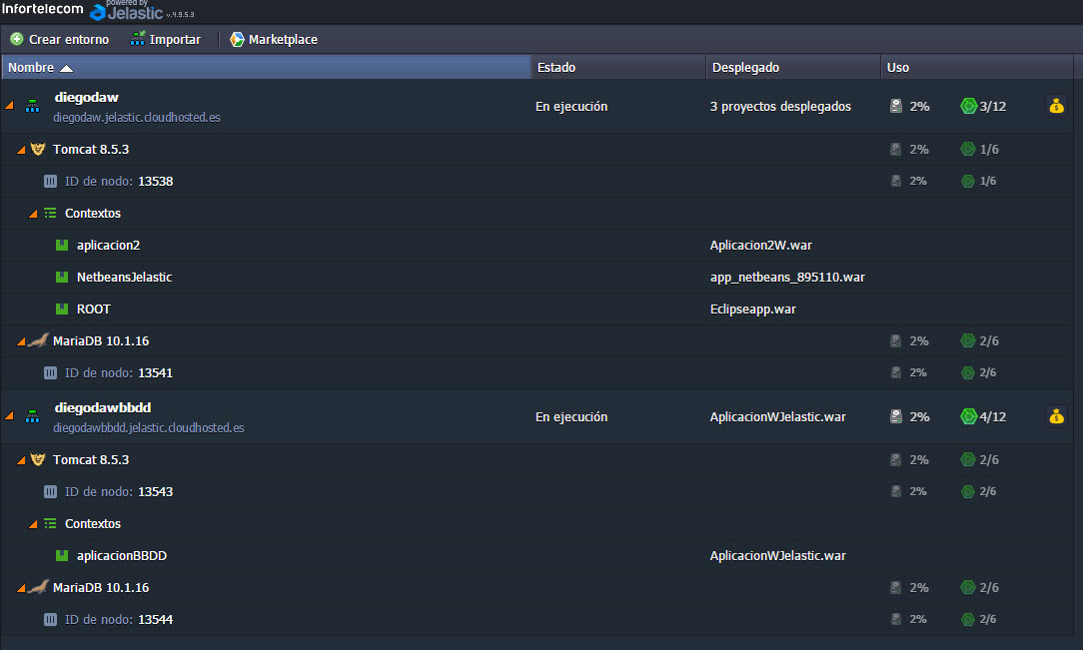

Podemos ver 2 entornos diferentes donde se encuentran desplegadas en diegodaw la Aplicacion2W.war, La perteneciente a NetBeans y el ROOT de la aplicación de Eclipse. En cambio en el otro, diegodawbbdd, solo encontramos la aplicación con base de datos llamada AplicacionWJelastic.war.